****DevSecOps를 활용한 클라우드 보안 전문가 양성 과정****

네트워크 서버 구축 과정 평가 제출   
-정재호-

# 서술형 평가

## **OSI 7 Layer의 계층 순서에 대해 서술하고 /24 서브넷마스크 값에서 최소 3개의 서브네트워크로 분할할 때의 서브넷마스크 값을 입력하시오.**

OSI 7 Layer 순서 : 물리 > 데이터 링크 > 네트워크 > 전송 > 세션 > 표현 > 애플리케이션

서브넷마스크 값 : /26 , 255.255.255.192, 와일드카드(0.0.0.63)

## 2.1 **서버(Server)와 클라이언트(Client)의 개념에 대해 서술하시오.**

|  |  |
| --- | --- |
| 서버  (Server) | 클라이언트(Client)로 받은 요청을 처리하고 결과를 클라이언트로 다시 전달하는 주체  서비스 관리를 위해 필요한 데이터를 DB에 저장하고 관리자가 확인할 수 있는 log 값으로 표현하는 기능 수행 |
| 클라이언트  (Client) | 서비스의 사용자 또는 서비스를 사용하기 위해 필요한 물리적 장치  사용자는 클라이언트를 인터페이스로서 사용  서버에 기능을 요청하고 결과를 받아 다시 사용자에게 제공하는 역할 수행 |

# 과제 평가

## ~ 1.4 **Packet Tracer에 토폴로지를 작성한 후 주소 및 라우팅 설정을 통해 전체 노드 간 통신이 가능하게 설정하고 세부 조건에 따라 기술을 설정하고 확인하시오.**

### IP / 라우팅 결과 토폴로지

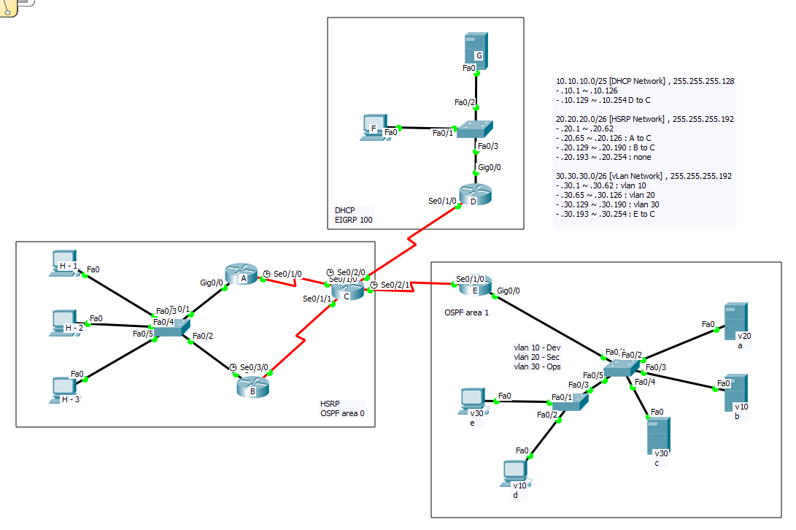

### 라우팅 테이블

* D 라우터 (EIGRP 100 라우팅)

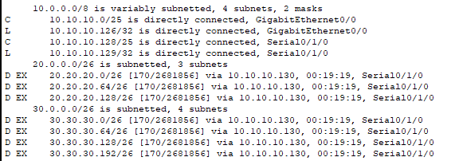

* C 라우터 (OSPF area 0 라우팅, EIGRP 재분배)

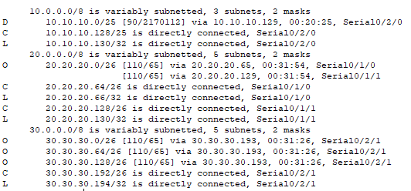

* E 라우터 (OSPF area 1 라우팅)

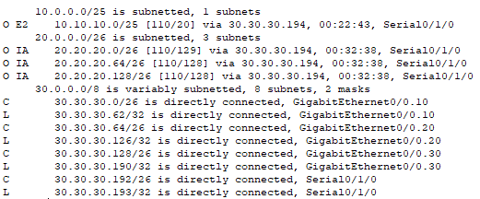

### DHCP 설정 (라우터 D)



* DHCP 적용 결과

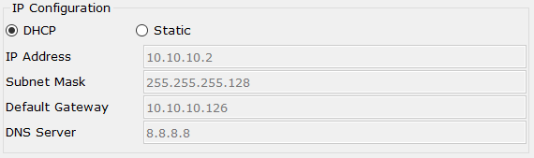

### HSRP 설정 (라우터 A, B)

* 라우터 A (Active 라우터)

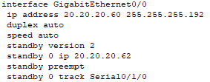

* 라우터 B (Standby 라우터)

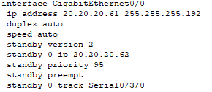

### vLan 설정

* Server mode switch

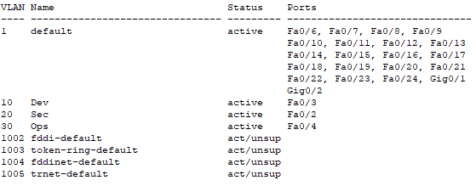

* Client mode switch

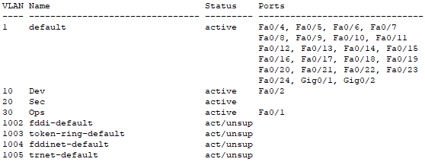

### ACL 설정

* ACL 설정 시나리오

C -> G : http x, ping o

그 외 시스템 접속 허용

H -> G: FTP x

그 외 트래픽 허용

* 해석

G 서버가 속한 10.10.10.0 네트워크는 DHCP 설정으로 인해 접속 IP가 유동적이다.

DHCP 설정을 수정해 특정 IP를 G 서버에 할당하거나,   
10.10.10.0 네트워크 전체에 ACL 설정을 적용해 트래픽을 차단할 수 있다.

10.10.10.0 네트워크 전체에 HTTP, FTP 트래픽을 차단하는 시나리오로 작업 진행

* 설정 결과



위 두 설정을 통해 http, ftp 접속은 불가능하고,  
그 외 트래픽은 ‘permit ip any any’를 통해 수신 가능해 진다.

## **2.1 ~ 2.2** **Linux(Rocky 9) 및 Windows 2022 Server를 설치하고 구성도에 맞게 서버를 구축하고 테스트하여 결과를 확인하도록 하시오.**

### IP 설정 변경 사항 - 테스트를 위해 아래와 같이 설정 값이 변경되었습니다.

|  |  |  |
| --- | --- | --- |
| 설정 | 전 | 후 |
| V10 Client(Host Windows 10) | 30.30.30.2/26 | 192.168.1.8/16 |
| V20 Server(WindowsServer 2022) | 30.30.30.65/26 | 192.168.1.102/16 |
| V10 Server(Linux Server 1) | 30.30.30.1/26 | 192.168.1.110/16 |
| V30 Server(Linux Server 2) | 30.30.30.129/26 | 192.168.1.111/16 |

Gateway(192.168.0.1), DNS(192.168.1.110)으로 통일

### Linux Server 1 설정

* NFS 서버/클라이언트 연결 여부 확인

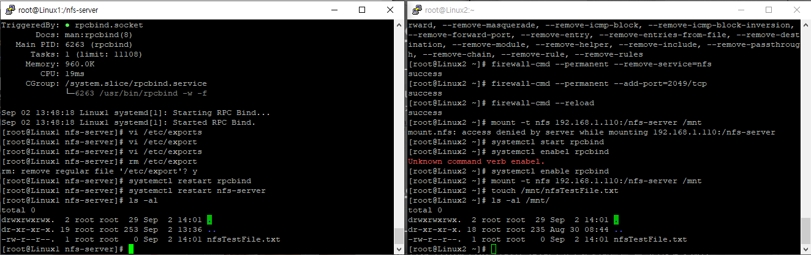

* DNS 설정

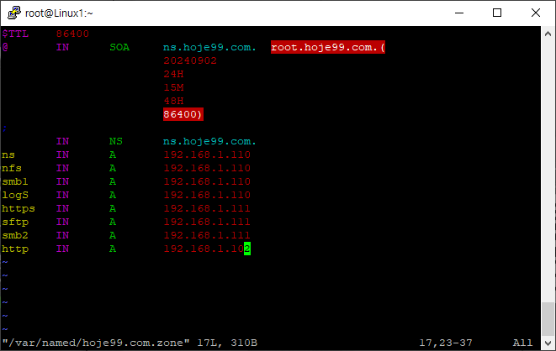

(작동 확인)

* Samba 연결확인

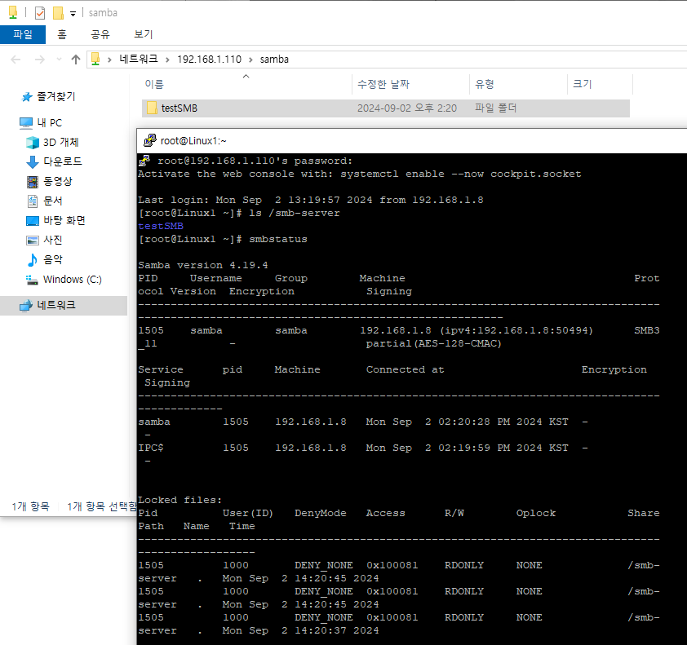

* Log 서버/클라이언트 동기화 확인

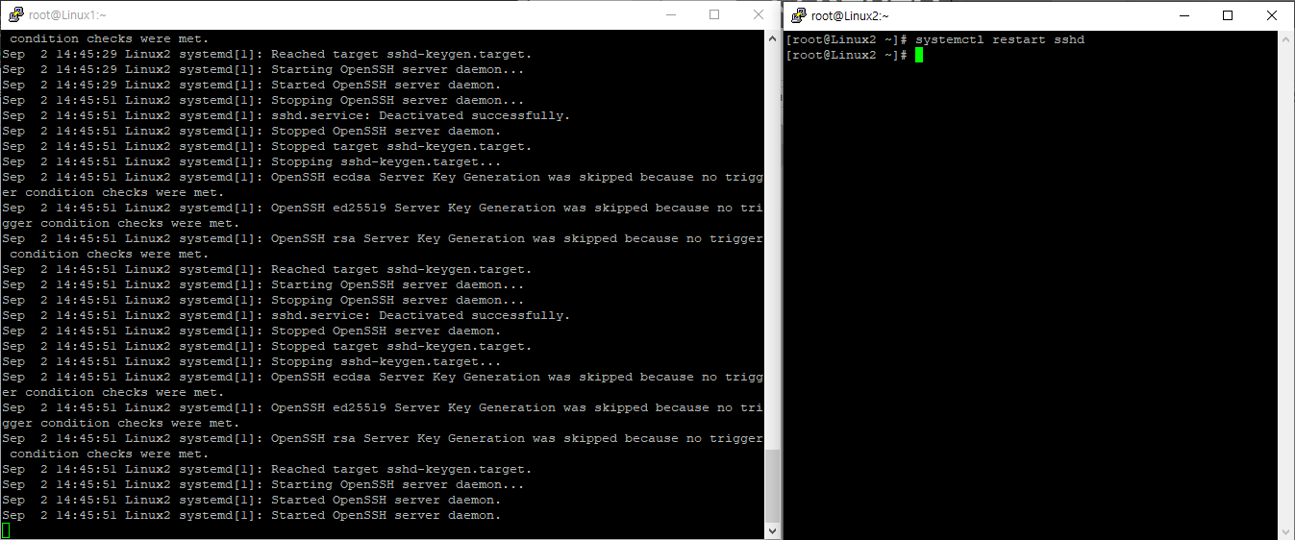

### Linux Server 2 설정

* https 접속 확인

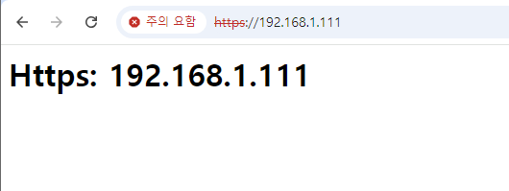

* sFTP 접속 확인

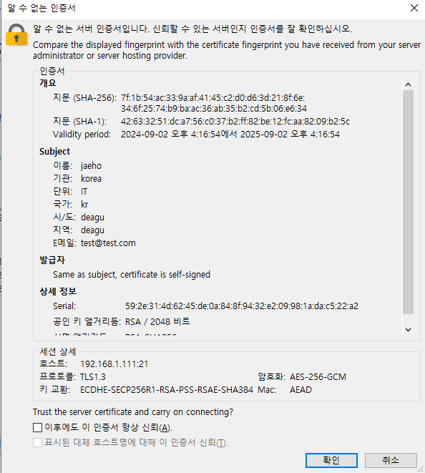 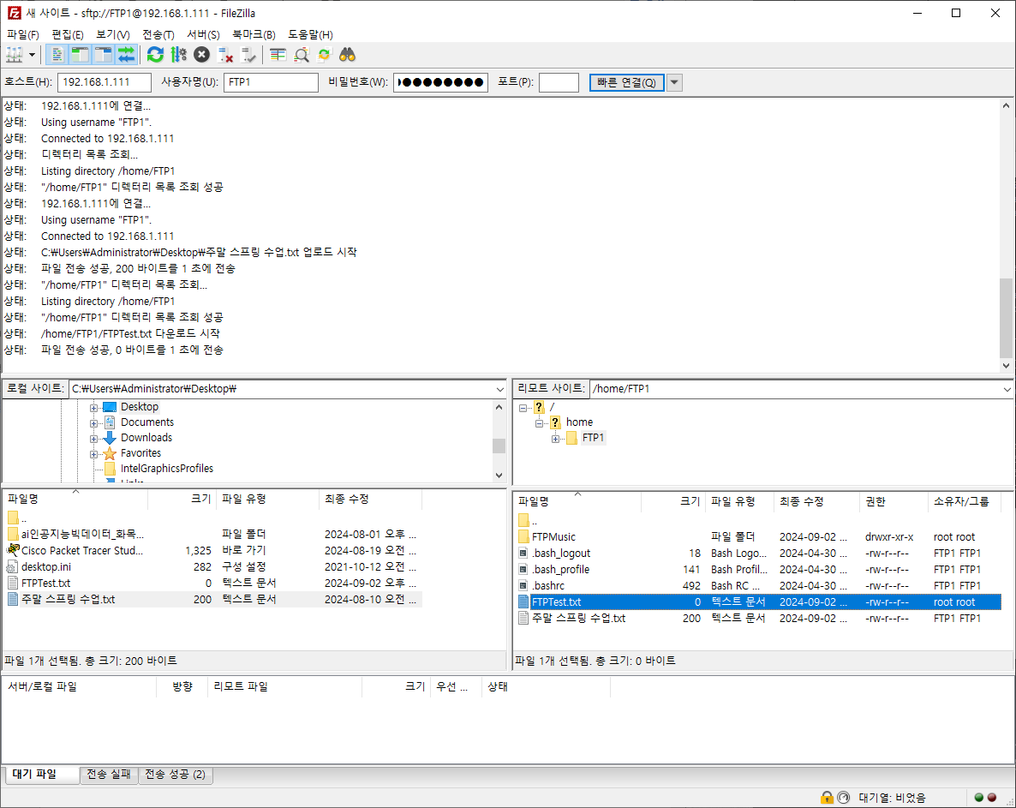

* samba server 연결 확인

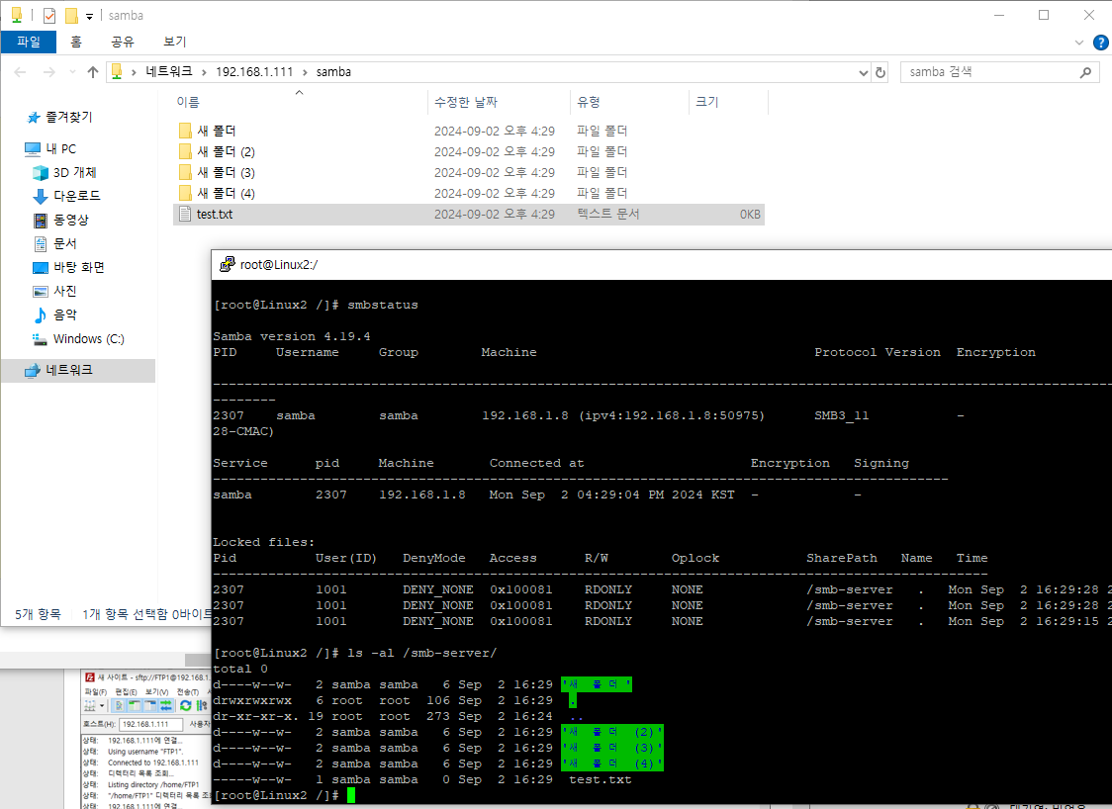

### Window Server 설정

* http Web Server

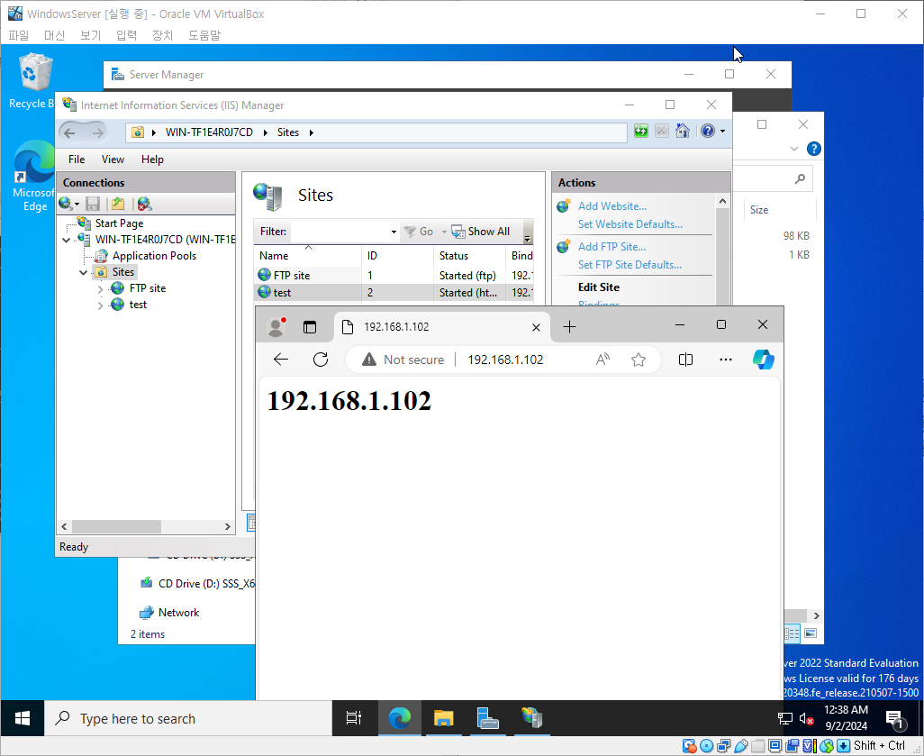

### DNS 적용 확인

* host 장치의 DNS 주소를 192.168.1.110으로 변경 후 테스트

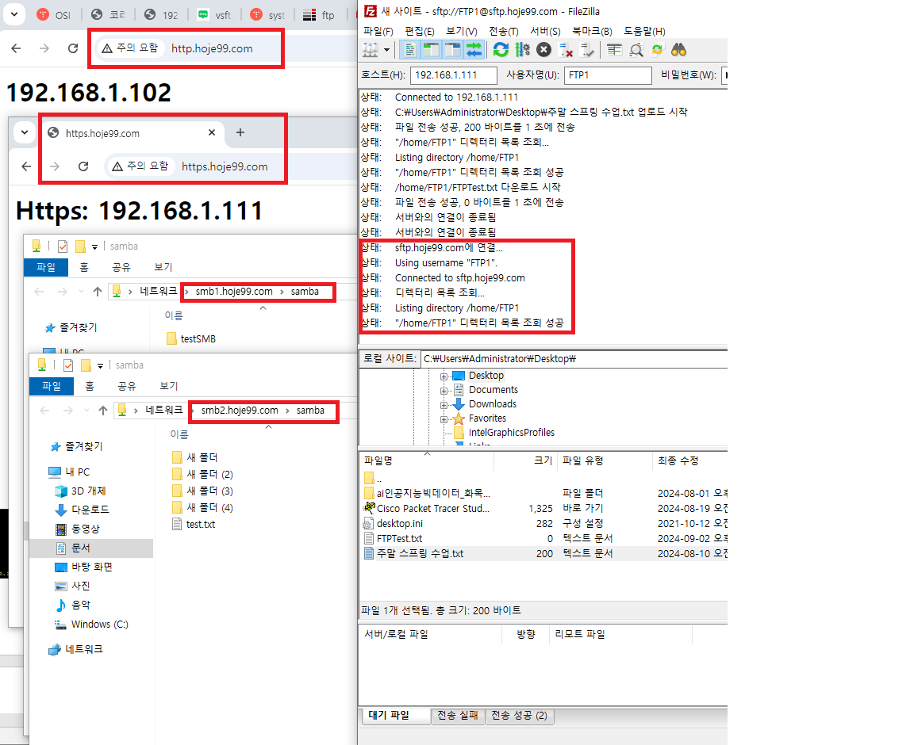

도메인 이름을 통한 원활한 연결 확인